

MANAJEMEN DEFISIT PENGETAHUAN DENGAN EDUKASI SENAM HIPERTENSI PADA LANSIA DI DESA PETARANGAN

MANUSKRIP

Oleh:
FAIZ RIFQI ARIFUDIN
086221039

COVER

PROGRAM STUDI DIPLOMA TIGA KEPERAWATAN
FAKULTAS KESEHATAN
UNIVERSITAS NGUDI WALUYO
2025

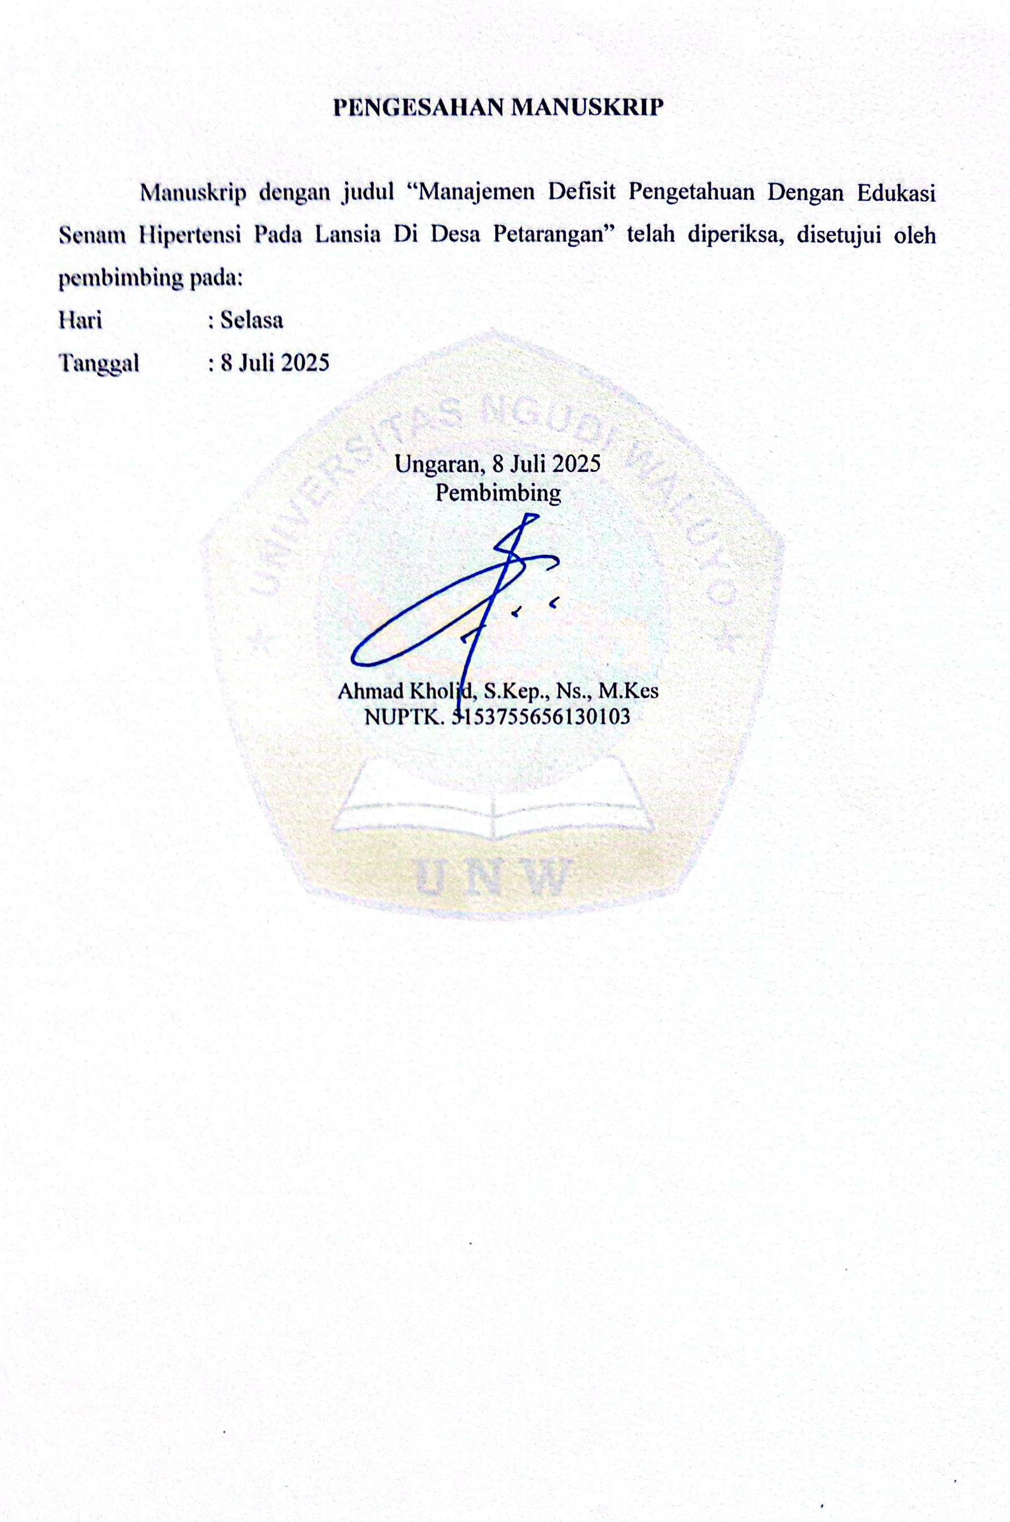
PENGESAHAN PEMBIMBING

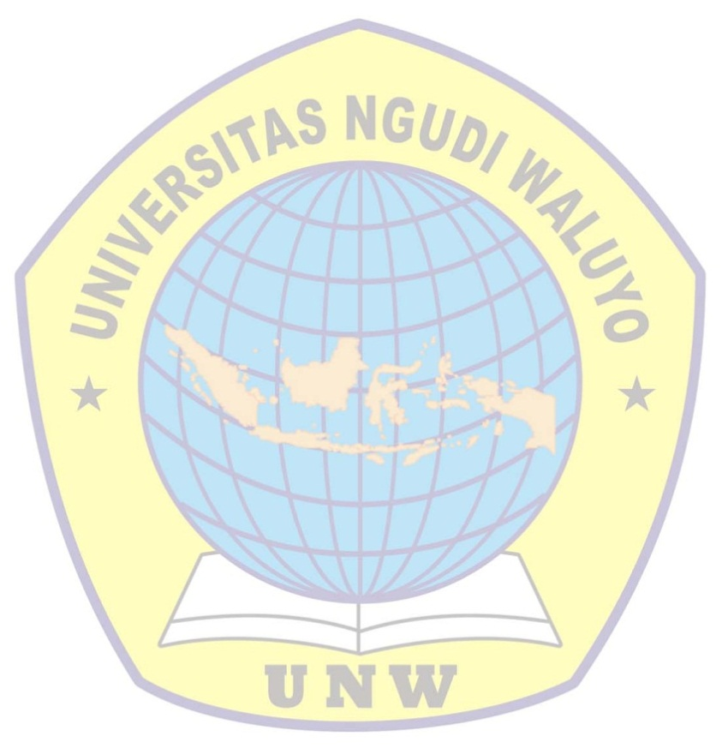
Manuskrip dengan judul “Manajemen Defisit Pengetahuan dengan Edukasi Senam Hipertensi Pada Lansia di Desa Petarangan” telah di periksa disetujui dan diperkenankan untuk diujikan pada:
Hari :
Tanggal :

Ungaran,
Pembimbing

Ns. Joyo Minardo, S.Kep., M.Kes
NUPTK: 5144753654130143

MANAJEMEN DEFISIT PENGETAHUAN DENGAN EDUKASI SENAM HIPERTENSI PADA LANSIA DI DESA PETARANGAN

Faiz Rifqi Arifudin, Ahmad Kholid²
^{1,2} Prodi D3 Keperawatan, Fakultas Kesehatan, Universitas Ngudi Waluyo, Semarang, Indonesia
Email : faizfaiz8975@gmail.com , kuecis77@yahoo.com

ABSTRAK
Lansia merupakan kelompok usia yang rentan terhadap berbagai masalah kesehatan, salah satunya adalah hipertensi. Di Indonesia, prevalensi hipertensi pada lansia cukup tinggi, namun tingkat pengetahuan mereka dalam mengelola hipertensi masih rendah. Defisit pengetahuan ini berdampak pada ketidakpatuhan terhadap pengobatan, peningkatan risiko komplikasi, dan menurunnya kualitas hidup. Penelitian ini bertujuan untuk menggambarkan manajemen defisit pengetahuan melalui edukasi senam hipertensi pada lansia penderita hipertensi di Desa Petarangan. Metode yang digunakan metode deskriptif dengan pendekatan studi kasus. Intervensi dilakukan dengan memberikan edukasi berupa ceramah, diskusi, dan demonstrasi senam hipertensi kepada lansia. Setelah dilakukan intervensi selama 3 hari, terjadi peningkatan pengetahuan lansia mengenai hipertensi, pengelolaan non-farmakologis, dan kemampuan melakukan senam hipertensi secara mandiri. Lansia menunjukkan minat dan keterlibatan aktif dalam praktik senam, serta memahami pentingnya manajemen tekanan darah secara menyeluruh.
Edukasi senam hipertensi merupakan intervensi efektif dalam mengatasi defisit pengetahuan lansia penderita hipertensi. Diperlukan pelatihan berkelanjutan dan dukungan dari keluarga serta petugas kesehatan agar lansia dapat menerapkan senam hipertensi secara rutin sebagai bagian dari manajemen hipertensi.

Kata kunci: Defisit Pengetahuan, Hipertensi, Lansia, Edukasi, Senam Hipertensi

ABSTRACT
Elderly individuals are vulnerable to various health issues, including hypertension. In Indonesia, the prevalence of hypertension among the elderly is high, yet their knowledge about its management remains low. This knowledge deficit contributes to non-compliance with treatment, increased risk of complications, and a decline in quality of life. This study aims to describe the management of knowledge deficit through hypertension exercise education among elderly patients in Petarangan Village. This study used a descriptive method with a case study approach. The intervention was carried out by providing education through lectures, group discussions, and hypertension exercise demonstrations to elderly participants. After three days of intervention, there was an increase in the elderly’s knowledge regarding hypertension, non-pharmacological management, and independent practice of hypertension exercises. The elderly showed interest and active participation in the exercise and understood the importance of holistic blood pressure control. Hypertension exercise education is an effective intervention to overcome knowledge deficits in elderly patients with hypertension.
Ongoing training and support from families and healthcare workers are necessary to encourage the elderly to regularly perform hypertension exercises as part of hypertension management.

Keywords: Knowledge Deficit, Hypertension, Elderly, Education, Hypertension Exercise

PENDAHULUAN
Jumlah penduduk lanjut usia atau lansia di dunia mengalami peningkatan yang signifikan setiap tahunnya. Menurut World Health Organization (WHO), pada tahun 2020 jumlah penduduk berusia lebih dari 60 tahun mencapai 1 miliar jiwa, dan diperkirakan akan meningkat menjadi 1,4 miliar pada tahun 2030 serta 2,1 miliar jiwa pada tahun 2050. Selain itu, jumlah lansia berusia 80 tahun ke atas juga diproyeksikan mencapai 426 juta jiwa pada tahun 2050 (WHO, 2024).
Peningkatan jumlah lansia juga terjadi di Indonesia. Badan Pusat Statistik (2023) mencatat bahwa jumlah lansia mencapai 30,9 juta jiwa atau sekitar 11,1% dari total populasi nasional. Jumlah tersebut diperkirakan akan meningkat menjadi 65,8 juta jiwa pada tahun 2045. Sejak tahun 2021, Indonesia telah memasuki fase ageing population, ditandai dengan lebih dari 10% penduduk berusia di atas 60 tahun (Badan Pusat Statistik, 2022).
Di Provinsi Jawa Tengah, jumlah lansia mencapai 13,5% pada tahun 2023, mengalami kenaikan sebesar 0,43% dibandingkan tahun sebelumnya (Badan Pusat Statistik, 2024). Sedangkan, di Kabupaten Banyumas, jumlah lansia yang tercatat pada tahun 2025 mencapai 269.615 jiwa (Badan Pusat Statistik, 2025). Pertambahan jumlah lansia ini memerlukan perhatian lebih terutama dalam bidang kesehatan, karena lansia merupakan kelompok yang rentan terhadap perubahan fisiologis, psikologis, dan sosial akibat proses penuaan (Astuti et al., 2024)
Salah satu masalah kesehatan yang sering dialami oleh lansia adalah hipertensi. Hipertensi didefinisikan sebagai kondisi meningkatnya tekanan darah secara kronis, dengan tekanan sistolik ≥ 140 mmHg dan/atau tekanan diastolik ≥ 90 mmHg (Andrianto, 2022). Kondisi ini merupakan faktor risiko utama terjadinya berbagai penyakit degeneratif seperti stroke, gagal ginjal, dan penyakit jantung (Johnson, 2018).
Data dari Dinas Kesehatan Provinsi Jawa Tengah menunjukkan bahwa jumlah penderita hipertensi pada lansia mencapai 3.687.442 jiwa pada tahun 2024 (Dinas Kesehatan Provinsi Jawa Tengah, 2024). Di Kabupaten Banyumas, tercatat sebanyak 173.434 lansia menderita hipertensi (Dinas Komunikasi dan Informasi Kabupaten Banyumas, 2023). Tingginya prevalensi hipertensi menunjukkan perlunya upaya manajemen hipertensi yang tepat, baik melalui terapi farmakologis maupun non-farmakologis (Purwanti et al., 2023).
Salah satu aspek penting dalam manajemen hipertensi adalah pengetahuan pasien terhadap penyakitnya. Pengetahuan berperan dalam pembentukan sikap dan perilaku sehat. Kurangnya pengetahuan tentang hipertensi dan pengelolaannya dapat meningkatkan risiko komplikasi (Wahyuni & Susilowati, 2018). Penelitian (Herawati et al., 2022) menemukan bahwa mayoritas responden penderita hipertensi memiliki tingkat pengetahuan yang kurang mengenai penanganan hipertensi, baik secara farmakologis maupun non-farmakologis.
Dalam buku standar diagnosa keperawatan indonesia hal ini disebut dengan defisit pengetahuan. Defisit pengetahuan merupakan ketiadaan atau kurangnya informasi kognitif yang berkaitan dengan topik tertentu (PPNI, 2017). Untuk mengatasi kondisi ini, diperlukan intervensi keperawatan berupa edukasi kesehatan. Metode edukasi yang terbukti efektif adalah ceramah, diskusi, dan demonstrasi, khususnya bagi lansia (Sarfika et al., 2020).
Salah satu bentuk edukasi non-farmakologis yang dapat diterapkan adalah senam hipertensi. Senam ini merupakan latihan fisik yang bertujuan untuk menurunkan tekanan darah melalui peningkatan sirkulasi darah dan elastisitas pembuluh darah (Sianipar & Putri, 2018). Kegiatan ini mudah dipraktikkan dan dapat dijadikan sebagai kebiasaan sehat bagi lansia.
Tujuan utama dari penelitian ini adalah untuk menggambarkan hasil manajemen defisit pengetahuan dengan edukasi senam hipertensi pada lansia di Desa Petarangan.

METODE PENELITIAN
Metode penelitian yang digunakan dalam karya tulis ini adalah penelitian deskriptif dengan pendekatan studi kasus. Pendekatan penelitian ini mengacu pada proses keperawatan yang mencakup tahapan pengkajian, diagnosis, intervensi, implementasi, dan evaluasi.
Teknik pengambilan sampel dalam penelitian ini menggunakan metode convenience sampling, yaitu pemilihan subjek berdasarkan kemudahan akses dan pertimbangan peneliti sesuai dengan kriteria inklusi yaitu lansia usia ≥ 60 tahun, terdiagnosis menderita hipertensi, berdomisili di Desa Petarangan, mampu berkomunikasi, bersedia mengikuti seluruh rangkaian kegiatan penelitian. Sedangkan kriteria eksklusi meliputi lansia dengan kondisi fisik yang tidak memungkinkan, memiliki gangguan kognitif, tidak bersedia mengikuti kegiatan sampai selesai, dan sedang mengikuti program intervensi lain. Lokasi pengambilan data dilakukan di rumah pasien di Desa Petarangan, Kecamatan Kemranjen, Kabupaten Banyumas pada tanggal 26 April sampai 28 April 2025.
Teknik pengumpulan data dilakukan melalui wawancara, observasi dan pemeriksaan fisik, dan studi dokumentasi. Instrumen yang digunakan yaitu format asuhan keperawatan pada lansia. Penelitian ini telah memperoleh persetujuan etik dari Komite Etik Penelitian Kesehatan Universitas Ngudi Waluyo dengan nomor EC:190/KEP/EC/UNW/2025. Seluruh tahapan penelitian dilaksanakan dengan mengacu pada prinsip-prinsip etika penelitian yaitu autonomy, confidentially, justice, beneficience, dan nonmaleficence.

HASIL DAN PEMBAHASAN

HASIL
Pasien lansia Perempuan berusia 74 tahun, memiliki riwayat hipertensi selama lima tahun terakhir. Sebelumnya pasien rutin kontrol ke Puskesmas, namun telah berhenti mengonsumsi obat selama tiga bulan terakhir. Tekanan darah saat pengkajian tercatat 178/90 mmHg. Pemahaman tentang pengelolaan hipertensi non-farmakologis masih terbatas, pasien hanya mengetahui tentang konsumsi obat dan timun sebagai upaya penanganan hipertensi. Pasien mengatakab belum pernah mendapatkan edukasi terkait senam hipertensi atau manajemen hipertensi lainnya. Kondisi umum pasien stabil dengan kesadaran composmentis (GCS 14). Pasien tinggal sendiri, mampu melakukan aktivitas harian, dan merawat diri secara mandiri. Keluhan yang muncul antara lain gangguan tidur, penglihatan kabur, dan penurunan pendengaran akibat usia lanjut.
Hasil pengkajian multidimensional menunjukkan: KATZ Index A (mandiri), Barthel Index 95 (ketergantungan ringan), MMSE 28 (fungsi kognitif baik), SPMSQ benar 9/salah 1 (fungsi intelektual baik), GDS 5 (depresi ringan), HK-LS 10 dari 22 (pengetahuan sedang), dan HSMBQ 75 dari 160 (kemampuan manajemen hipertensi kurang).
Berdasarkan data tersebut ditegakkan diagnosis keperawatan utama yaitu defisit pengetahuan tentang manajemen hipertensi (D.0111) berhubungan dengan kurang terpapar informasi ditandai dengan pasien tampak bingung dan dibuktikan dengan data subyektif dan obyektif dari hasil pengkajian.
Rencana keperawatan difokuskan pada pemberian edukasi kesehatan untuk mengatasi defisit pengetahuan tentang manajemen hipertensi. Selama tiga hari pelaksanaan (3×8 jam), intervensi diawali dengan identifikasi kesiapan dan kemampuan pasien menerima informasi melalui pendekatan personal. Dilanjutkan dengan penyusunan jadwal edukasi dan pelaksanaan senam hipertensi yang disesuaikan dengan kondisi fisik pasien. Selanjutnya, diberikan ruang diskusi agar pasien dapat mengklarifikasi pemahaman dan menyampaikan pengalaman terkait hipertensi. Edukasi mengenai faktor risiko hipertensi seperti pola makan tinggi garam, stres, dan kurang aktivitas fisik disampaikan dengan metode ceramah. Intervensi ditutup dengan demonstrasi senam hipertensi dan pelatihan langsung agar pasien mampu melakukannya secara mandiri.
Implementasi keperawatan difokuskan pada edukasi dan praktik senam hipertensi. Setelah menyepakati jadwal, pasien menerima penjelasan mengenai pengertian dan manfaat senam hipertensi sebagai latihan fisik ringan untuk membantu menurunkan tekanan darah dan meningkatkan kebugaran. Pasien menunjukkan minat dan keterlibatan saat mengikuti demonstrasi gerakan yang diperagakan oleh perawat. Senam berlangsung selama 15 menit dan ditutup dengan gerakan pendinginan.
Pada hari kedua, edukasi senam diulang untuk memperkuat pemahaman. Pasien menyatakan merasa lebih bugar setelah senam sebelumnya. Selama sesi, pasien mengikuti seluruh gerakan, meskipun masih memerlukan koreksi karena ada bagian yang lupa. Kegiatan tetap berjalan lancar dan menunjukkan peningkatan partisipasi. Di hari terakhir, pasien kembali menerima penguatan edukasi mengenai manfaat senam hipertensi dan menyatakan telah memahami sepenuhnya. Pasien mengikuti senam dengan lebih percaya diri, mampu menirukan gerakan dengan benar, dan menunjukkan antusiasme tinggi. Selama tiga hari pelaksanaan, terjadi peningkatan pemahaman, keterampilan, dan konsistensi pasien dalam melakukan senam hipertensi.
Evaluasi keperawatan selama tiga hari menunjukkan peningkatan pengetahuan dan keterampilan pasien dalam pengelolaan hipertensi melalui senam. Pada hari pertama, pasien mulai memahami materi dasar edukasi dan menunjukkan antusiasme mengikuti pelatihan, dengan tekanan darah 173/86 mmHg. Hari kedua, pasien mulai menghafal gerakan senam dan menerapkan perilaku sehat meskipun masih memerlukan koreksi gerakan. Pada hari ketiga, pasien mampu menjelaskan manfaat senam serta faktor risiko hipertensi secara mandiri dan melakukan gerakan dengan benar. Tekanan darah turun menjadi 162/80 mmHg, dan skor kognitif serta psikomotor mencapai 18 dari 20. Masalah defisit pengetahuan dinyatakan teratasi, dan pasien dianjurkan untuk melanjutkan senam hipertensi secara rutin guna menjaga kestabilan tekanan darah.

PEMBAHASAN
Pengkajian merupakan tahap awal dalam proses asuhan keperawatan yang bertujuan untuk mengidentifikasi kondisi pasien secara menyeluruh melalui pengumpulan data subjektif dan objektif. Pada lansia dengan hipertensi di Desa Petarangan, pengkajian dilakukan melalui wawancara terstruktur, pengisian kuesioner, dan pemeriksaan fisik. Data subjektif menunjukkan kurangnya pemahaman pasien terkait etiologi hipertensi, metode pengelolaan tekanan darah, serta intervensi nonfarmakologis seperti senam hipertensi. Pasien juga belum memperoleh informasi mengenai manfaat maupun efek samping obat antihipertensi yang dikonsumsi. Secara objektif, ditemukan bahwa pasien tidak memiliki catatan tekanan darah harian, tidak memahami tujuan penggunaan obat, serta tidak menerapkan diet rendah garam sesuai anjuran. Hasil pemeriksaan menunjukkan tekanan darah sebesar 178/90 mmHg, yang sesuai dengan kriteria hipertensi (≥140/90 mmHg) menurut (Andrianto, 2022).
Aktivitas fisik juga tidak dilakukan secara teratur, yang berpotensi meningkatkan risiko komplikasi, meskipun secara ilmiah telah terbukti bahwa aktivitas fisik teratur dapat membantu menurunkan dan mengontrol tekanan darah pada lansia (Ahmad et al., 2024). Senam hipertensi belum pernah dilakukan secara rutin. Evaluasi tingkat pengetahuan dan kemampuan manajemen menggunakan instrumen HK-LS dan HSMBQ menunjukkan hasil masing-masing sebesar 10 dari 22 (kategori pengetahuan sedang) dan 75 dari 160 (kategori manajemen kurang).
Berdasarkan pengkajian, Diagnosis keperawatan yang ditegakkan adalah Defisit Pengetahuan tentang manajemen hipertensi berhubungan dengan kurang terpapar informasi, sesuai SDKI (PPNI, 2017), ditandai dengan ketidaktahuan, persepsi keliru, dan ketidakmampuan mengenali strategi pencegahan. Pengetahuan yang rendah ini memengaruhi perilaku dalam mengontrol hipertensi, sebagaimana dijelaskan oleh (Efrianty & Sartika, 2024), bahwa peningkatan pengetahuan dapat mendorong pengelolaan tekanan darah yang lebih baik. Rendahnya pemahaman ini dapat disebabkan oleh minimnya informasi dari tenaga kesehatan (Khasanah et al., 2019), sehingga intervensi keperawatan difokuskan pada edukasi dan pemberdayaan pasien melalui pendekatan non-farmakologis senam hipertensi.
Perencanaan keperawatan disusun berdasarkan diagnosis Defisit Pengetahuan tentang manajemen hipertensi berhubungan dengan kurang terpapar informasi, dengan tujuan meningkatkan pengetahuan pasien melalui edukasi dan senam hipertensi. Dalam tiga kali delapan jam intervensi, diharapkan pasien menunjukkan peningkatan minat belajar, kemampuan menjelaskan informasi, dan berkurangnya kesalahan persepsi. Kriteria hasil merujuk pada SLKI L.12111 tentang Tingkat Pengetahuan, sedangkan intervensi mengacu pada SIKI I.12383 (Edukasi Kesehatan). Langkah intervensi mencakup identifikasi kesiapan belajar, penyediaan materi, penjadwalan, dan pemberian edukasi terkait faktor risiko, gaya hidup sehat, serta senam hipertensi. Edukasi kesehatan terbukti meningkatkan kepatuhan lansia dalam mengontrol tekanan darah dan mendorong perubahan perilaku (Octavianie et al., 2022). Senam hipertensi dipilih karena efektif menurunkan tekanan darah dalam waktu singkat, mudah dilakukan, dan dapat dilaksanakan di berbagai tempat (Pranata et al., 2023). Lansia dengan penurunan fungsi fisik dan daya ingat memerlukan pendampingan, karena aktivitas fisik terbukti mengurangi kelelahan secara signifikan bila dilakukan dengan pengawasan (Luawo et al., 2020). Dengan perencanaan yang sistematis ini, diharapkan pasien mampu memahami, menerapkan informasi yang diperoleh, dan menunjukkan perubahan perilaku dalam mengelola hipertensi.
Implementasi keperawatan hari pertama dimulai dengan membangun hubungan saling percaya. Pasien tampak ramah dan terbuka, yang penting untuk membantu perawat menggali kebutuhan pasien (Prabowo et al., 2022). Setelah itu, dilakukan pengkajian kesiapan, dan pasien menyatakan siap serta antusias menerima edukasi (Livet et al., 2022). Edukasi diberikan melalui ceramah tentang faktor risiko, pengendalian tekanan darah, manajemen non-farmakologis, serta senam hipertensi. Pasien memahami sebagian materi (Purwadi & Rissa, 2023). Selanjutnya, dilakukan demonstrasi senam selama 10–15 menit dengan bantuan video. Pasien merasa lebih mudah memahami gerakan karena disertai visual dan bimbingan langsung (Ambarwati et al., 2023). Video sebagai media bantu juga terbukti meningkatkan pemahaman (Novrianti et al., 2022). Pasien diberikan leaflet untuk membantu belajar secara mandiri. Leaflet efektif karena menarik, praktis dibawa, dan mempercepat daya ingat (Muchtar et al., 2025).
Hari kedua dilanjutkan dengan penguatan materi tentang senam hipertensi, manfaat, dan tujuannya. Edukasi berulang terbukti meningkatkan pemahaman (Wardhani et al., 2021). Senam kembali dilakukan selama 10–15 menit. Pasien mulai mengikuti gerakan dengan sedikit bantuan. Senam membantu menurunkan tekanan darah secara alami melalui pelebaran pembuluh darah (Sianipar & Putri, 2018). Demonstrasi juga meningkatkan keterampilan psikomotor dan pemahaman (Sarfika et al., 2020). Hari ketiga dilakukan pengulangan materi. Pasien menyatakan sudah memahami dan mampu menjelaskan kembali isi edukasi (Amalia & Soesanto, 2024). Senam kembali dilakukan, dan pasien mampu mengikuti semua gerakan dengan benar. Evaluasi akhir menunjukkan skor sangat baik, yaitu 18 untuk aspek kognitif dan 18 untuk psikomotor. Secara keseluruhan, pelaksanaan asuhan keperawatan berjalan lancar, sesuai rencana, dan hasil intervensi tercapai sesuai tujuan.
Evaluasi setelah tiga hari dilakukan edukasi dan senam hipertensi menunjukan peningkatan pada aspek kognitif, psikomotor, dan perilaku. Pasien mampu menjelaskan ulang materi manajemen hipertensi dengan bahasanya sendiri, dengan skor kognitif meningkat dari 2 menjadi 5. Minat belajar dan motivasi pasien juga meningkat (skor dari 2 menjadi 5), ditunjukkan dengan keaktifan dalam bertanya dan berdiskusi. Secara psikomotor, pasien dapat mengikuti seluruh rangkaian senam hipertensi dengan skor 18 dari 20. Perubahan perilaku mulai terlihat, seperti mengurangi konsumsi garam dan rutin memeriksa tekanan darah (skor perilaku dari 2 menjadi 5). Persepsi pasien terhadap hipertensi juga membaik, dari menganggap remeh menjadi lebih waspada (skor persepsi keliru dari 5 menjadi 2). Intervensi terbukti memberikan dampak positif terhadap pemahaman, keterampilan, dan sikap pasien dalam pengelolaan hipertensi.

SIMPULAN
Setelah dilakukan edukasi dan senam hipertensi selama tiga hari menunjukkan peningkatan pengetahuan, keterampilan, dan perilaku pasien, termasuk kemampuan mengulang materi, melakukan senam mandiri, serta penurunan tekanan darah dari 178/90 mmHg menjadi 162/80 mmHg. Edukasi dan senam terbukti efektif dalam meningkatkan pemahaman dan pengendalian hipertensi secara mandiri pada lansia.

UCAPAN TERIMA KASIH
Terima kasih kepada semua pihak yang telah memberikan dukungan selama proses penyusunan manuskrip ini, khususnya kepada pasien yang telah bersedia bekerja sama, serta kepada Ahmad Kholid, S.Kep., Ns., M.Kes. selaku dosen pembimbing atas bimbingan dan arahannya. Semoga karya ini bermanfaat bagi pengembangan ilmu keperawatan dan praktik klinis.

DAFTAR PUSTAKA
Ahmad, F. F. R., Komara, N. K., Kahanjak, D. N., & Balyas, A. B. (2024). Hubungan Aktifitas Fisik dengan Hipertensi pada Lansia di Panti Sosial Tresna Werdha Sinta Rangkang , Palangka Raya. Jurnal Keolahragaan Juara, 4(1), 111–118.
Amalia, N. U., & Soesanto, E. (2024). Edukasi kesehatan perawatan hipertensi dalam meningkatkan perilaku pemeliharan kesehatan dan menurunkan tekanan darah pada penderita hipertensi. 5(2), 209–217. https://doi.org/https://doi.org/10.26714/nm.v5i2.13407
Ambarwati, Sulistiawan, A., & Sari, Y. I. P. (2023). Efektivitas Pendidikan Kesehatan Menggunakan Metode Demonstrasi dan Media Video Terhadap Kemampuan Melakukan Senam Kaki Pada Pasien Diabetes Melitus. Jurnal Ners, 7(2), 1767–1775. https://journal.universitaspahlawan.ac.id/index.php/ners/article/view/16504/14966
Andrianto. (2022). Buku Ajar Menangani Hipertensi (M. Ardiana (ed.)). Airlangga University Press.
Astuti, A. D., Basuki, H. O., & Priyanto, S. (2024). Buku Ajar Keperawatan Gerontik (1st ed.). PT Nuansa Fajar Cemerlang.
Badan Pusat Statistik. (2022). Statistik Penduduk Usia Lanjut 2022. Badan Pusat Statistik.
Badan Pusat Statistik. (2024). Profil Lansia Provinsi Jawa Tengah. In Badan Pusat Statistik Provinsi Jawa Tengah (Vol. 14).
Badan Pusat Statistik. (2025). Jumlah Penduduk Menurut Kelompok Umur dan Jenis Kelamin. Badan Pusat Statistik Kabupaten Banyumas. https://banyumaskab.bps.go.id/id/statistics-table/2/MTI3IzI=/jumlah-penduduk-menurut-kelompok-umur-dan-jenis-kelamin.html
Dinas Kesehatan Provinsi Jawa Tengah. (2024). Buku Saku Kesehatan Tahun 2024 Triwulan 3. In Dinas Kesehatan Provinsi Jawa Tengah.
Dinas Komunikasi dan Informasi Kabupaten Banyumas. (2023). Data dan Informasi Kabupaten Banyumas. In Dinas Komunikasi dan Informatika Kabupaten Banyumas. Dinas Komunikasi dan Informatika Kabupaten Banyumas.
Efrianty, N., & Sartika, R. C. T. (2024). Hubungan Tingkat Pengetahuan Dan Sikap Pada Lansia Dengan Hipertensi Dalam Mengontrol Tekanan Darah. Lentera Perawat, 5(1), 178–184. https://doi.org/10.52235/lp.v5i1.329
Herawati, A. T., Manaf, H., & Kusumawati, E. P. (2022). Pengetahuan dalam penanganan penyakit hipertensi. AACENDIKIA: Journal of Nursing, 01(1), 22–25. https://doi.org/https://doi.org/10.1234/aacendikiajon.v1i2 Pengetahuan
Johnson, J. Y. (2018). Handbook for Brunner & Suddarth’s Textbook of Medical- Surgical Nursing (H. Surrena (ed.); 12th ed., Vol. 14). Wolters Kluwer Health.
Khasanah, U., Anwar, S., Sofiani, Y., Kurwiyah, N., & Nurhayati. (2019). Edukasi Masyarakat Dalam Peningkatan Pencegahan Dan Perawatan Hipertensi dan DM Desa Kaliasin Kecamatan Sukamulya Kabupaten Tangerang. Prosiding Seminar Nasional Pengabdian Masyarakat LPPM UMJ, 1–10. https://jurnal.umj.ac.id/index.php/semnaskat/article/view/5432
Livet, M., Blanchard, C., & Richard, C. (2022). Ilmu Implementasi Kesiapan sebagai pendahulu hasil implementasi awal : studi eksploratif di klinik spesialis. Implementation Science Communications, 3, 1–13. https://doi.org/https://doi.org/10.1186/s43058-022-00336-9
Luawo, H. P., Sukartini, T., & Suwito, J. (2020). The Effectiveness of Physical Activities on Fatigue In The Elderly: A Systematic Review. STRADA Jurnal Ilmiah Kesehatan, 9(2), 1558–1566. https://doi.org/10.30994/sjik.v9i2.495
Muchtar, Afa, F., & Rusli, J. (2025). Efektifitas Penggunaan Media Leaflet Terhadap Tingkat Pengetahuan Dan Sikap Dalam Pencegahan Penyakit Hipertensi Pada Usia Dewasa Di Wilayah Kerja Puskesmas Kulati Kecamatan Tomia Timur Tahun 2023. Endemis Journal, 4(4), 1–8.
Novrianti, E., Ikhsan, & Rahmawati, S. (2022). Pengaruh Edukasi Melalui Media Audio Visual Terhadap Pengetahuan Pasien Hipertensi Di Puskesmas Sambirejo. Jurnal Mitra Rafflesia, 14(2), 10–14.
Octavianie, G., Pakpahan, J., Maspupah, T., & Debora, T. (2022). Promosi Kesehatan Hipertensi Pada Usia Produktif Sampai Lansia di Wilayah Desa Lulut RT 04 RW 02 Kec. Klapanunggal Kab. Bogor. Pengabdian Masyarakat Saga Komunitas, 01(02), 32–38.
PPNI. (2017). Standar Diagnosis Keperawatan Indonesia : Definisi dan Indikator Diagnostik (1st ed.). DPP PPNI.
Prabowo, D. Y. B., Bina, M. Y., Suwetty, A. M., Rispawati, B. H., Badi’ah, A., Amalia, R. N., Patarru, F., Hamu, A. H., Hidayah, N., Iswati, Warsono, Werdani, Y. D. W., Kholis, A. H., Nahariani, P., Demang, F. Y., Limbong, K., Febrina, W., Novia, K., Fahmi, F. Y., … Sinthania, D. (2022). Komunikasi Keperawatan (Teori dan Penerapannya). In A. Munanda (Ed.), Sustainability (Switzerland) (Vol. 11, Issue 1). PT Kimshafi Alung Cipta. http://scioteca.caf.com/bitstream/handle/123456789/1091/RED2017-Eng-8ene.pdf?sequence=12&isAllowed=y%0Ahttp://dx.doi.org/10.1016/j.regsciurbeco.2008.06.005%0Ahttps://www.researchgate.net/publication/305320484_SISTEM_PEMBETUNGAN_TERPUSAT_STRATEGI_MELESTARI
Pranata, L., Surani, V., Fari, A. I., Suryani, K., Rini, M. tarisia, & Handayani, V. Y. W. (2023). Edukasi dan Senam hipertensi dalam menurunkan Tekanan darah Tinggi pada lansia. SEWAGATI: Jurnal Pengabdian Masyarakat Indonesia, 2(3), 74–80. https://doi.org/10.56910/sewagati.v2i3.795
Purwadi, F. A., & Rissa, M. M. (2023). Efektivitas Metode Edukasi terhadap Tingkat Pengetahuan Masyarakat Tentang Swamedikasi di Dusun Wonorejo. Jurnal Farmasi Sains Dan Terapan, 10(2), 86–91. https://doi.org/10.33508/jfst.v10i2.4578
Purwanti, W. P., Damayanti, A. P., & Jannah, M. M. (2023). Manajemen Hipertensi Dengan Treatment Non-Farmakologi. ASSYIFA : Jurnal Ilmu Kesehatan, 1(1), 48–57. https://doi.org/10.62085/ajk.v1i1.8
Sarfika, R., Maisa, E. A., Yuliharni, S., Putri, D. E., Erwina, I., Wenny, B. P., Fatmadona, R., & Novrianda, D. (2020). Pelatihan Komunikasi Terapeutik Guna Meningkatkan Pengetahuan Perawat Dalam Caring. Jurnal Hilirisasi IPTEKS, 3(1), 79–87. https://doi.org/10.25077/jhi.v3i2.386
Sianipar, S. S., & Putri, D. K. F. (2018). Pengaruh Senam Hipertensi Terhadap Tekanan Darah Penderita Hipertensi Di Puskesmas Kayon Kota Palangka Raya. Dinamika Kesehatan, 9(2), 9.
Wahyuni, W., & Susilowati, T. (2018). Pola Makan Dan Jenis Kelamin Dan Hubungan Pengetahuan Terhadap Kejadian Hipertensi Di Kalurahan Sambung Macan Sragen. Gaster, 16(1), 73.
Wardhani, D. A., Nissa, C., & Setyaningrum, Y. I. (2021). Peningkatan Pengetahuan Remaja Putri Melalui Edukasi Gizi Menggunakan Media Whatsapp Group. Jurnal Gizi, 10(1), 31.
WHO. (2024). Ageing and health. World Health Organization. https://www.who.int/news-room/fact-sheets/detail/ageing-and-health

